北京邮电大学课程设计报告
课 程 设  计 名 称 | 数据结构课程设计 |  | 学 院 | 计 算 机 | 指导教师 | 张海旸
班 级 | 班内序号 | 学 号 |  | 学生姓名 | 成 绩
2024211304 | 33 | 2024212936 |  | 刘文涛
2024211304 | 32 | 2024212590 |  | 王博生
2024211304 | 30 | 2024212582 |  | 胡文龙
课  程  设  计  内  容 | 本课程设计完成了一个面向校园、景区与城市旅游场景的智能旅游系统。系统采用React前端、Spring Boot Java后端、Python FastAPI Agent、MySQL、Redis、SQLite和本地文件存储组成多服务架构，实现用户注册登录、地点浏览与搜索、地点详情、建筑设施、附近设施、路线规划与导航、美食查询、旅行日记、AI辅助写游记、校园/景区周边、小红书热门参考、AI旅游助手和出游搭子等功能。系统以图和邻接表表示道路网络，采用Dijkstra、A*、TSP及启发式策略实现路线规划，采用Haversine计算地理距离，采用Top-K、Treap、TF-IDF、余弦相似度和协同过滤实现推荐与排序，采用AC自动机和Huffman处理日记文本，并使用Page<T>、JSON、Redis、ToolRegistry和SSE实现工程化数据流。项目引入大模型和智能体辅助需求分析、设计、开发、算法比较、测试定位和文档整理，所有结果均经人工核验。当前三端健康检查通过，前端生产构建成功，MySQL/Flyway和Redis可用，后端测试126/132通过、XHS测试29/33通过；仍有测试契约、lint、schema、外部平台、多模态配置和数据质量问题需要继续改进。
学生课程设计报告
（附页）
课  程  设  计  成  绩  评  定 | 遵照实践教学大纲并根据以下四方面综合评定成绩：  1、课程设计目的任务明确，选题符合教学要求，份量及难易程度  2、团队分工是否恰当与合理  3、综合运用所学知识，提高分析问题、解决问题及实践动手能力的效果  4、是否认真、独立完成属于自己的课程设计内容，课程设计报告是否思路清晰、文字通顺、书写规范  评语:  成绩:  指导教师签名：  年 月 日
注：评语要体现每个学生的工作情况，可以加页。

学生课程设计报告（附页）
智能旅游系统课程设计报告

1. 项目概述

1.1 项目背景
校园参观、景区游览和城市旅游通常涉及目的地搜索、路线安排、设施定位、餐饮住宿查询和旅行记录等多个环节。传统信息往往分散在地图、攻略和社交平台中，用户需要在多个入口间切换；同时，路线节点和周边服务数据具有明显的结构化特征，适合通过图、索引、排序、推荐和文本处理算法统一建模。因此，本项目以智能旅游系统为课程设计对象，将地点、路线、设施、周边、美食、日记、外部热度参考和自然语言助手整合到同一工程中。

1.2 系统目标
- 构建能够在本地环境启动、访问和演示的完整旅游系统工程。
- 形成认证、地点、建筑设施、LBS、路线、推荐、美食、日记和周边等确定性业务闭环。
- 接入AI旅游助手、AI写游记、出游搭子和小红书热门参考等增强功能。
- 将图搜索、推荐排序、文本处理、分页、缓存和工具调用等数据结构与算法用于具体业务。
- 形成源代码、运行环境、专项报告、用户手册和课程设计主报告等完整提交材料。

1.3 系统创新性与实际价值
项目的创新点不是单独叠加一个聊天窗口，而是把确定性业务与智能编排结合：Java后端提供地点、路线、周边、日记等权威数据，Python Agent通过ToolRegistry将自然语言转化为业务工具调用，并通过SSE增量返回结果。AI写游记降低内容创作成本，出游搭子提供个性化语气，小红书数据为目的地选择提供外部热度参考。图、Dijkstra、A*、TSP、Top-K、Treap、AC自动机等算法均与业务模块关联，体现了数据结构课程设计从抽象算法到系统应用的价值。
系统能够帮助用户快速查找目的地、了解建筑设施、规划校园或景区路线、查询周边和美食、记录旅行经历，并以自然语言降低操作门槛。其中，小红书依赖Cookie和外部平台，多模态依赖视觉模型及图片可访问性，AI生成内容需要用户确认，这些能力按增强功能进行评价。

1.4 用户需求满足情况与课程设计价值
从用户需求角度看，地点搜索和详情解决目的地信息分散问题；建筑设施、附近设施和周边查询帮助用户到达校园或景区后寻找餐饮、住宿、交通及生活服务；单点和多点路线规划帮助用户安排游览顺序；推荐排序降低用户从大量地点和内容中筛选结果的成本；旅行日记满足记录与管理经历的需求；AI写游记降低内容创作成本；小红书热门提供外部热度参考；AI旅游助手和出游搭子使用户能够以自然语言完成查询、路线和日记任务。从数据结构课程设计角度看，本项目不是单纯的信息展示系统，而是把图结构、路径搜索、推荐排序、多模式匹配、文本编码、分页、缓存和工具调度用于真实业务，形成算法输入、数据结构、业务输出和用户界面之间的完整联系。

2. 系统总体架构

2.1 架构概述
系统采用React+Vite前端、Spring Boot Java主业务后端和Python FastAPI Agent组成三服务架构。MySQL保存业务主数据，Redis用于小红书缓存和发布限流，SQLite保存Agent会话、消息、搭子、任务与偏好，uploads目录保存图片和GIF等媒体。外部依赖包括文本/视觉模型、小红书接口和可选地图Provider。

2.2 架构图
用户浏览器
↓
React + Vite 前端（5173）
↓ REST / SSE
Spring Boot Java 后端（8080） ↔ MySQL（3306）
↕ ↔ Redis（6379）
Python FastAPI Agent（9000） ↔ uploads
↔ SQLite
↔ LLM / 视觉模型 / 小红书 / 可选地图服务

2.3 前端、后端、Agent与存储分工
层次 | 主要职责 | 设计理由
React前端 | 页面、路由、搜索、表单、地图、日记、AI交互 | 组件化适合复杂交互和流式状态
Java后端 | 认证、业务接口、算法、数据持久化、文件、统一响应 | 适合确定性业务、事务和类型安全
Python Agent | 意图识别、工具调用、路线辅助、游记生成、SSE | 便于异步模型调用和Agent编排
MySQL | 用户、地点、路线、内容、周边和XHS业务数据 | 适合结构化关系数据
Redis | XHS缓存、过期和限流 | 低延迟键值访问，非全部核心模块必需
SQLite | 会话、消息、搭子、任务和偏好 | 适合单机Agent轻量持久化

三服务方案把确定性业务与概率性AI能力分离：即使模型或外部平台不可用，基础地点、日记和部分路线功能仍可独立运行；代价是部署、配置和跨服务接口契约的复杂度增加。

2.4 架构设计理由
React适合组件复用、复杂页面状态和SSE增量更新；Spring Boot适合鉴权、事务、数据库访问和确定性业务；FastAPI便于异步模型调用和Agent工具编排；MySQL、Redis与SQLite分别承担业务持久化、增强缓存和Agent本地状态。该架构将事实性业务与生成式能力分离，便于在模型或外部平台不可用时进行降级，也使各层可以独立测试和维护。

2.5 架构边界
三服务架构增加了部署和联调复杂度。路线结果依赖坐标、路网连通和可选Provider；小红书依赖Cookie、账号、缓存和外部平台；视觉理解依赖视觉模型Key、网络及图片可访问性；Agent工具效果依赖Python与Java参数和返回结构一致；Redis不是全部核心查询的必要条件，SQLite也不是业务主数据库。

3. 系统开发模式

3.1 前后端分离开发
前端按pages、components、services/api和hooks组织，通过REST与SSE访问服务；Java按Controller、Service、Mapper、Entity、DTO/VO分层。前后端并行开发并通过统一Result<T>、字段归一化和Swagger进行联调，使页面展示与业务规则保持解耦。

3.2 Java主业务服务与Python Agent智能编排
Java服务承担认证、业务数据、数据库事务、路线与文本算法、文件上传及统一异常处理；Python Agent承担意图识别、槽位提取、工具选择、模型调用和流式响应。Java是事实性数据权威层，Agent负责理解与编排，避免由大模型直接决定数据库事实。

3.3 数据库驱动、接口先行与联调
地点、道路、建筑、设施、日记和周边等功能先建立表结构、实体和接口，再由前端页面及Agent工具消费。接口字段通过DTO/VO、Swagger和实际请求校验；对页面空状态、图片回退和外部服务失败设置降级，但降级展示不作为真实数据完整性的证据。

3.4 周报式迭代与问题修复
项目按Week 5—15逐步完成数据库底座、前后端接口、路线与推荐算法、Agent、AI写游记、周边和小红书增强功能。开发中通过Bug分析、Fix Plan和Root Cause记录路线合同、周边乱码、图片重复、日记字段和测试Schema等问题，使修复过程具有可追溯性。

3.5 AI/智能体辅助开发模式
AI辅助阅读课程要求、源码、SQL和历史材料，参与需求提取、模块拆分、架构比较、代码与测试草稿、算法复杂度分析和Bug定位。所有AI产出均由成员进行源码核对、编译、运行、接口联调和测试验证，不能以模型生成内容替代事实证据。

4. 功能设计与实现

4.1 功能总览
模块 | 用户需求与主要实现 | 数据/算法 | 状态
认证 | 注册、登录、身份保持和个人功能 | sys_user、JWT、BCrypt | 核心闭环
地点 | 浏览、搜索、筛选、热门、高评分和详情 | spot_place、Page、JSON、Wrapper | 核心闭环
建筑设施 | 查看地点内部建筑和公共设施 | building、facility、分类查询 | 核心闭环
LBS | 按坐标和半径查询附近服务 | Haversine、排序 | 数据依赖
路线 | 单点、多点、室内外导航 | 图、Dijkstra、A*、TSP | 路网依赖
推荐 | 热门、高分和个性化候选 | Top-K、Treap、相似度、CF | 课程设计级
美食 | 菜系、地点和热门查询 | spot_food、条件查询 | 基本可用
日记 | 列表、详情、创建、编辑、删除和媒体 | Page、JSON、AC、Huffman | 业务闭环
AI写游记 | 根据文本/图片生成草稿并发布 | DiaryAgent、LLM、SQLite tasks | 配置依赖
周边 | 餐饮、住宿、交通和生活服务 | surrounding、Haversine | 数据质量分层
XHS | 热门打卡、账号与发布日志 | XHS三表、Redis | 外部依赖
AI助手 | 自然语言查询、路线和日记任务 | ToolRegistry、SSE、SQLite | 合同待加强
出游搭子 | 个性化人格和偏好 | user_buddy、Prompt | 增强功能
媒体 | 上传、展示和AI素材 | uploads、JSON、GIF | 基础可用

4.2 用户认证与权限管理
用户需要保存日记、偏好和AI会话，因此系统通过注册、登录、BCrypt密码校验、JWT和Spring Security建立身份链路，前端保存Token并访问受保护功能。该模块已形成核心闭环，但错误HTTP状态码和部分白名单边界仍需统一。

4.3 地点浏览、搜索与详情
用户可通过关键词、类型、热门或评分快速筛选目的地，并在详情页查看图片、描述、标签、建筑、设施和可选XHS信息。后端使用spot_place、Page<T>、JSON字段和MyBatis-Plus条件查询；数据覆盖和图片质量会影响结果。

4.4 建筑与设施查询
用户到达校园或景区后需要了解内部建筑、餐厅、卫生间和服务点。系统按place_id和设施类型查询spot_building与spot_facility，并与地点详情、LBS和导航联动；部分地点数据为空时显示明确空状态。

4.5 附近设施与LBS查询
用户输入当前位置或选择地点后，系统按半径和类别筛选附近设施，使用Haversine计算球面直线距离并排序。该功能满足就近寻找服务的需求，单次距离计算为O(1)，候选扫描约O(n)，但直线距离不等于真实道路距离。

4.6 路线规划与导航
用户可选择起点、终点和多个目标，系统基于spot_road_edge、地点及建筑设施坐标构建图，采用Dijkstra、A*和TSP/启发式策略返回路径、距离、时间和访问顺序。该功能满足校园或景区游览安排需求，但依赖坐标、路网覆盖和道路连通性。

4.7 推荐与排序
面对较多地点和内容，系统通过热门评分、Top-K、Treap、TF-IDF、Jaccard、余弦相似度及协同过滤思路生成候选和排行。推荐具有可解释的课程设计价值，但效果受标签、文本和用户行为数量影响。

4.8 美食查询
用户可按地点、菜系和热度查询餐饮信息，后端以spot_food、条件构造器、排序和Top-K返回结果，并可与地点、周边和AI助手联动。当前美食数据规模有限，未匹配时返回空结果。

4.9 旅行日记管理
用户可浏览、创建、编辑、删除旅行日记，并维护图片、标签、点赞和评分。travel_diary使用Page<T>和JSON组织列表与媒体，AC自动机检测敏感词，Huffman体现文本编码。业务链已形成，但H2测试Schema漂移导致部分自动化测试失败。

4.10 AI辅助写游记
用户提供地点、经历、风格和可选图片，DiaryAgent调用文本或视觉模型生成标题、正文和标签，用户确认修改后再发布，从而降低内容创作成本。文本能力依赖LLM，图片理解依赖视觉模型和可访问图片，AI结果需要人工确认。

4.11 校园/景区周边
系统按餐饮、住宿、购物、娱乐、交通和生活服务类别展示距离、评分、人均、标签与营业信息，满足用户到达目的地后的综合服务需求。数据来自spot_surrounding并使用Haversine和分页排序；校园真实POI、脚本数据和批量数据需区分来源。

4.12 小红书热门打卡地
首页和地点详情可展示外部热门摘要、标签和热度，为用户提供内容参考；账号绑定和发布日志用于扩展链路。数据涉及spot_xhs_info、user_xhs_account、xhs_publish_log和Redis，受Cookie、账号状态、平台规则及缓存时效影响。

4.13 AI旅游助手与Agent对话
用户可用自然语言提出地点、路线、周边或日记请求。Dispatcher/Orchestrator识别意图，ChatAgent、RouteAgent和DiaryAgent通过ToolRegistry调用Java业务接口，并以SSE流式返回。该方式降低操作门槛，但LLM输出和工具契约具有不确定性。

4.14 出游搭子与个性化交互
用户可选择预设或自定义搭子，系统将人格、表达风格和偏好保存到SQLite并注入Prompt，使对话更具个性和趣味性。搭子改变交互方式，不改变数据库事实，属于增强型功能。

4.15 文件上传、图片与媒体资源
用户可为地点、日记和AI写游记上传图片，文件保存于uploads，媒体地址和标签以JSON等结构关联，前端提供路径归一化和缺图回退。图片可能重复、缺失或无法被远程视觉模型访问；当前相关动态媒体应表述为GIF动画合成。

5. 数据结构与算法设计

5.1 算法与数据结构总览
算法/结构 | 模块与输入输出 | 复杂度/性能 | 理由、状态与边界
图/邻接表 | road边→可搜索路网 | 空间O(V+E) | 稀疏路网适用；路线核心
Dijkstra | 非负权图+起终点→最短路 | O((V+E)logV) | 稳定可解释；搜索范围较大
A* | 起终点+h→目标路线 | 最坏近Dijkstra | Haversine启发可减少扩展；依赖坐标
TSP | 多个目标→访问顺序 | DP O(n²2ⁿ) | 小规模精确；大规模用启发式
Haversine | 两点经纬度→球面距离 | 单次O(1) | 无需地图；不是道路距离
Top-K/Treap | 分数流→前K候选 | 平均O(n log k) | 避免全量排序；适合排行
TF-IDF/Jaccard | 文本/标签→相似度 | 随词项/集合规模 | 优于简单命中；语义有限
余弦/协同过滤 | 特征/行为→推荐候选 | 单候选O(d) | 个性化；存在冷启动
AC自动机 | 词库+正文→命中/过滤 | O(L+z) | 多模式一次扫描
Huffman | 字符频率→前缀编码 | O(L+σlogσ) | 教学价值高；业务非必需
JSON/Page/Wrapper | 扩展字段、分页、动态查询 | 依数据长度与索引 | 工程数据结构
JWT | 身份声明→签名令牌 | 近O(令牌长度) | 适合分离架构；需密钥治理
ToolRegistry | 工具名→函数 | 平均O(1) | Agent核心映射；需schema约束
SSE | 事件→浏览器增量消息 | 线性传输 | 改善首字等待；需断线处理
Redis/SQLite | 缓存键/会话→状态 | 键查找近O(1) | 增强缓存与本地状态
Fibonacci Heap | 键值→堆操作 | 插入/减键摊还O(1) | 课程扩展，未接入主路线

5.2 路线规划算法分析
道路网络天然由节点和边组成，邻接表在稀疏图中只保存真实相邻关系，空间为O(V+E)。Dijkstra使用优先队列对非负边权进行松弛，适合距离或时间最短路径；A*在g值基础上加入Haversine启发h，将搜索集中到目标方向，在启发可采纳时保持正确性。多目标路线使用TSP动态规划或最近邻、模拟退火等启发式策略：精确算法可给出小目标集最优解，但O(n²2ⁿ)限制规模；启发式速度快但不保证最优。当前约483条路网边适合课程演示，更大规模需空间索引、分层路网、预计算、缓存或真实地图服务。

5.3 推荐与排序算法分析
Top-K只维护K个高分候选，通常比O(n log n)全量排序节省；Treap以二叉搜索树键序和随机堆优先级维持期望平衡。TF-IDF突出区分性词项，Jaccard比较集合交并比，余弦相似度比较特征向量方向，协同过滤利用相似用户行为。这些方法可解释且适合课程数据规模，但对标签、行为数量和冷启动敏感，后续可采用离线召回加在线排序。

5.4 文本处理算法分析
AC自动机由Trie和fail指针组成，一次扫描即可处理多个敏感词，复杂度O(L+z)，优于逐词重复扫描。Huffman按字符频率构造最优前缀码，适合展示树和贪心思想，但普通文本在检索和维护上更直接，因此在本项目中属于课程算法封装而非业务刚需。

5.5 Agent相关数据结构分析
ToolRegistry以哈希映射维护工具名、schema和函数，平均查找O(1)；SSE传递token、tool_call、tool_result、done和error事件；SQLite保存sessions、messages、user_buddy、tasks和user_preferences。LLM意图识别和槽位提取属于模型辅助，不是确定性传统算法。
- Dijkstra无需启发信息、结果稳定；A*通常扩展节点更少，但依赖高质量坐标和启发函数。
- TSP精确算法适合少量目标；启发式算法适合更大目标集但不保证全局最优。
- Top-K适合只需要前K项的场景；全量排序便于得到完整有序结果但开销更大。
- TF-IDF和相似度比关键词命中更细致；普通关键词搜索实现简单且适合精确名称查询。
- 规则式助手可预测、易测试；LLM+ToolRegistry表达能力更强，但必须通过工具和人工核验控制不确定性。

5.6 算法选择理由、优缺点与性能分析
从性能角度看，当前约301个地点、483条路网边和课程规模行为数据适合内存邻接表、优先队列、Haversine扫描及课程级推荐算法。Dijkstra稳定但目标明确时搜索范围可能较大；A*更有方向性但依赖启发质量；TSP精确算法适合小目标集，启发式扩展性更好但不保证全局最优；Top-K避免完整排序但小数据优势不明显；AC适合多词匹配但依赖词库维护；Huffman体现压缩思想但不是当前业务刚需；ToolRegistry扩展方便但必须保证工具Schema与Java接口一致。大规模场景应引入空间索引、分层路网、倒排索引、离线推荐、路径预计算和缓存。

6. 数据库与数据设计

6.1 主要数据表与规模
表 | 作用 | SQL/底稿规模 | 边界
sys_user | 用户和画像 | 约10 | 运行库以COUNT为准
spot_place | 地点主体 | 约301 | 坐标和覆盖影响搜索路线
spot_building | 建筑 | 约63 | 部分地点可能为空
spot_facility | 设施 | 约204 | 类型和坐标需校验
spot_road_edge | 路网边 | 约483 | 连通性决定路线
spot_food | 美食 | 约40 | 覆盖有限
travel_diary | 日记 | 约14种子 | H2字段漂移
user_behavior | 浏览点赞评分收藏 | 运行积累 | 冷启动
spot_surrounding | 周边POI | 约379+批量约4000 | 不可简单视为全部真实导入
XHS三表 | 热度、账号、发布日志 | 动态 | 依赖外部刷新

上述数量来自SQL文件或统一事实底稿，不等于当前MySQL实时行数。MySQL保存业务主数据；Redis保存XHS缓存和限流键；SQLite保存Agent本地状态；JSON字段保存兴趣、标签、图片、车辆和笔记摘要；索引支撑用户名、地点类型、评分、路网节点、作者和周边类别等高频查询。

6.2 数据质量与一致性
地点坐标、道路连通性和行为数据直接影响路线与推荐；周边数据包含校园真实POI、脚本整理和批量生成数据，需标注来源；图片存在缺失、重复或相对路径不可访问风险；XHS无稳定种子；H2测试Schema落后于MySQL/Flyway，已造成日记字段失败。后续应统计空值率、重复率、乱码率和坐标有效率，增加图片MD5去重、导入日志及Testcontainers或统一迁移验证。

6.3 MySQL、Redis、SQLite与文件资源设计
MySQL是用户、地点、道路、日记、周边和XHS扩展数据的业务主库；Redis仅支撑XHS热度缓存、过期和限流，不是全部核心查询的必要条件；SQLite保存Agent的sessions、messages、user_buddy、tasks和user_preferences；uploads保存地点和日记媒体。JSON字段用于兴趣、标签、图片、交通方式和热门笔记等可变结构。

6.4 数据质量边界
SQL脚本记录数不等于运行库实时行数。地点坐标重复或精度不足会影响LBS和路线，路网断连会产生不可达结果，用户行为不足会造成推荐冷启动；周边数据包含真实POI、脚本和批量生成数据；图片可能缺失、重复或路径不可访问；XHS依赖运行时刷新。后续应建立空值、重复、乱码、坐标和图片可访问性检查。

7. 系统测试与运行结果

7.1 运行环境与验证
项目 | 地址/结果 | 结论
前端 | http://localhost:5173，HTTP 200 | 页面服务可访问
后端 | http://localhost:8080，HTTP 200 | 主业务服务可访问
Swagger | /swagger-ui.html，HTTP 200 | 接口文档可访问
Agent | http://localhost:9000，HTTP 200 | FastAPI服务可访问
MySQL/Flyway | 3306，数据和迁移成功 | 主库可用
Redis | 6379，PONG | 缓存可连接
前端构建 | 生产build成功 | 可形成构建产物
OpenAI Key | 环境变量复用 | 未明文写入项目
XHS运行时 | 识别43个方法 | 运行链路接通，仍受平台影响

7.2 自动化测试结果与失败分析
最终主报告采用2026年6月20日最新复验结果：Java测试126/132通过，XHS定向测试29/33通过，前端lint仍有8个错误和4个警告。剩余失败属于项目代码或旧测试契约，而不是环境缺失。Java失败包括Auth/ErrorContract状态码期望差异，以及H2缺少日记XHS字段；XHS失败集中在解析和Mock方法与当前实现不一致。Agent—Java工具参数和分页结构还需契约测试。
综合结论是：系统核心功能和大部分专项能力有运行或测试证据，具备课程设计演示和提交基础；但测试尚有未通过项，后续应修复schema、状态码、lint、跨服务契约并增加前端E2E、XHS mock和CI流水线。

7.3 失败项和能力边界分析
Auth与ErrorContract存在业务错误HTTP状态码和旧测试期望差异；Diary测试因H2缺少MySQL/Flyway中的XHS字段而失败；XHS测试受字段解析、Mock、Cookie、缓存及外部平台影响；前端lint仍有8个错误、4个警告；Agent—Java工具参数和分页返回结构仍需契约测试。这些问题属于代码、测试契约或数据结构一致性问题，并非环境未安装。

7.4 测试结论
当前前端、后端和Agent均可访问，三端健康检查返回200，前端生产构建成功，MySQL数据及Flyway迁移成功，Redis返回PONG。Java测试126/132通过、XHS测试29/33通过，说明核心功能和大部分专项能力具有证据；系统具备课程设计演示和报告提交基础，但测试仍有未通过项。

8. 运行效果截图展示

8.1 截图规划表
运行效果截图按照以下顺序预留，用于展示系统启动、核心功能、AI能力、接口和测试结果。所有位置均应在最终提交前插入真实截图。
图号与名称 | 对应内容 | 当前状态
图1 | 启动脚本运行结果 | 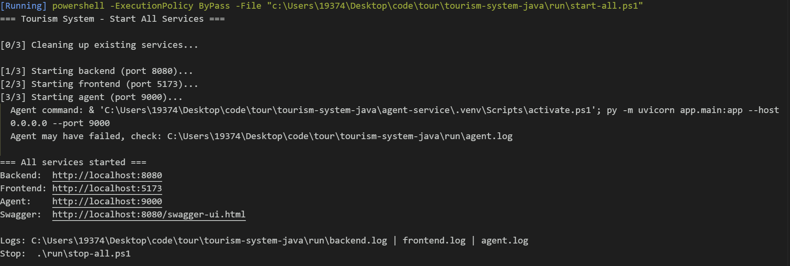
图2 | 前端首页 | 
图3 | 登录页面与登录成功 | 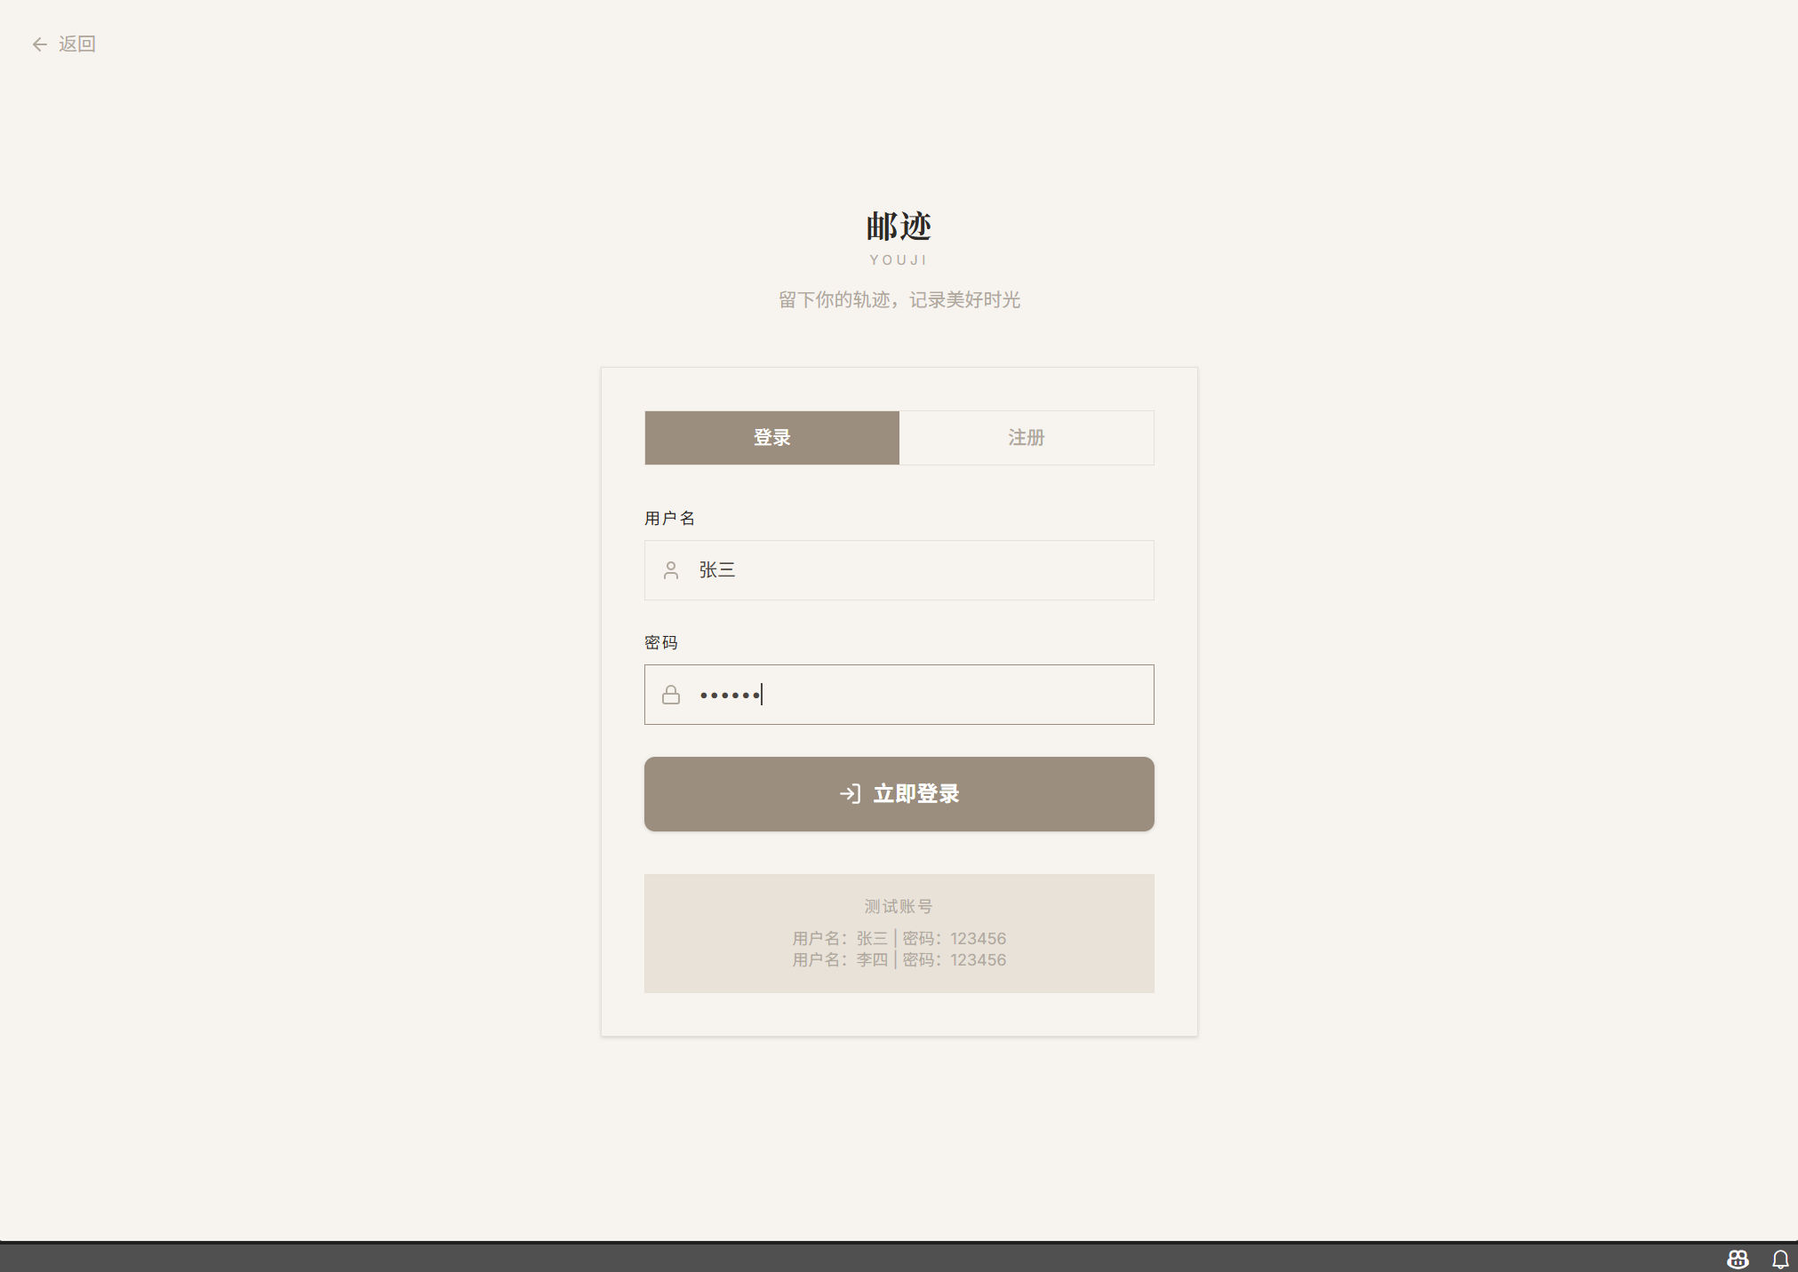
图4 | 地点搜索 | 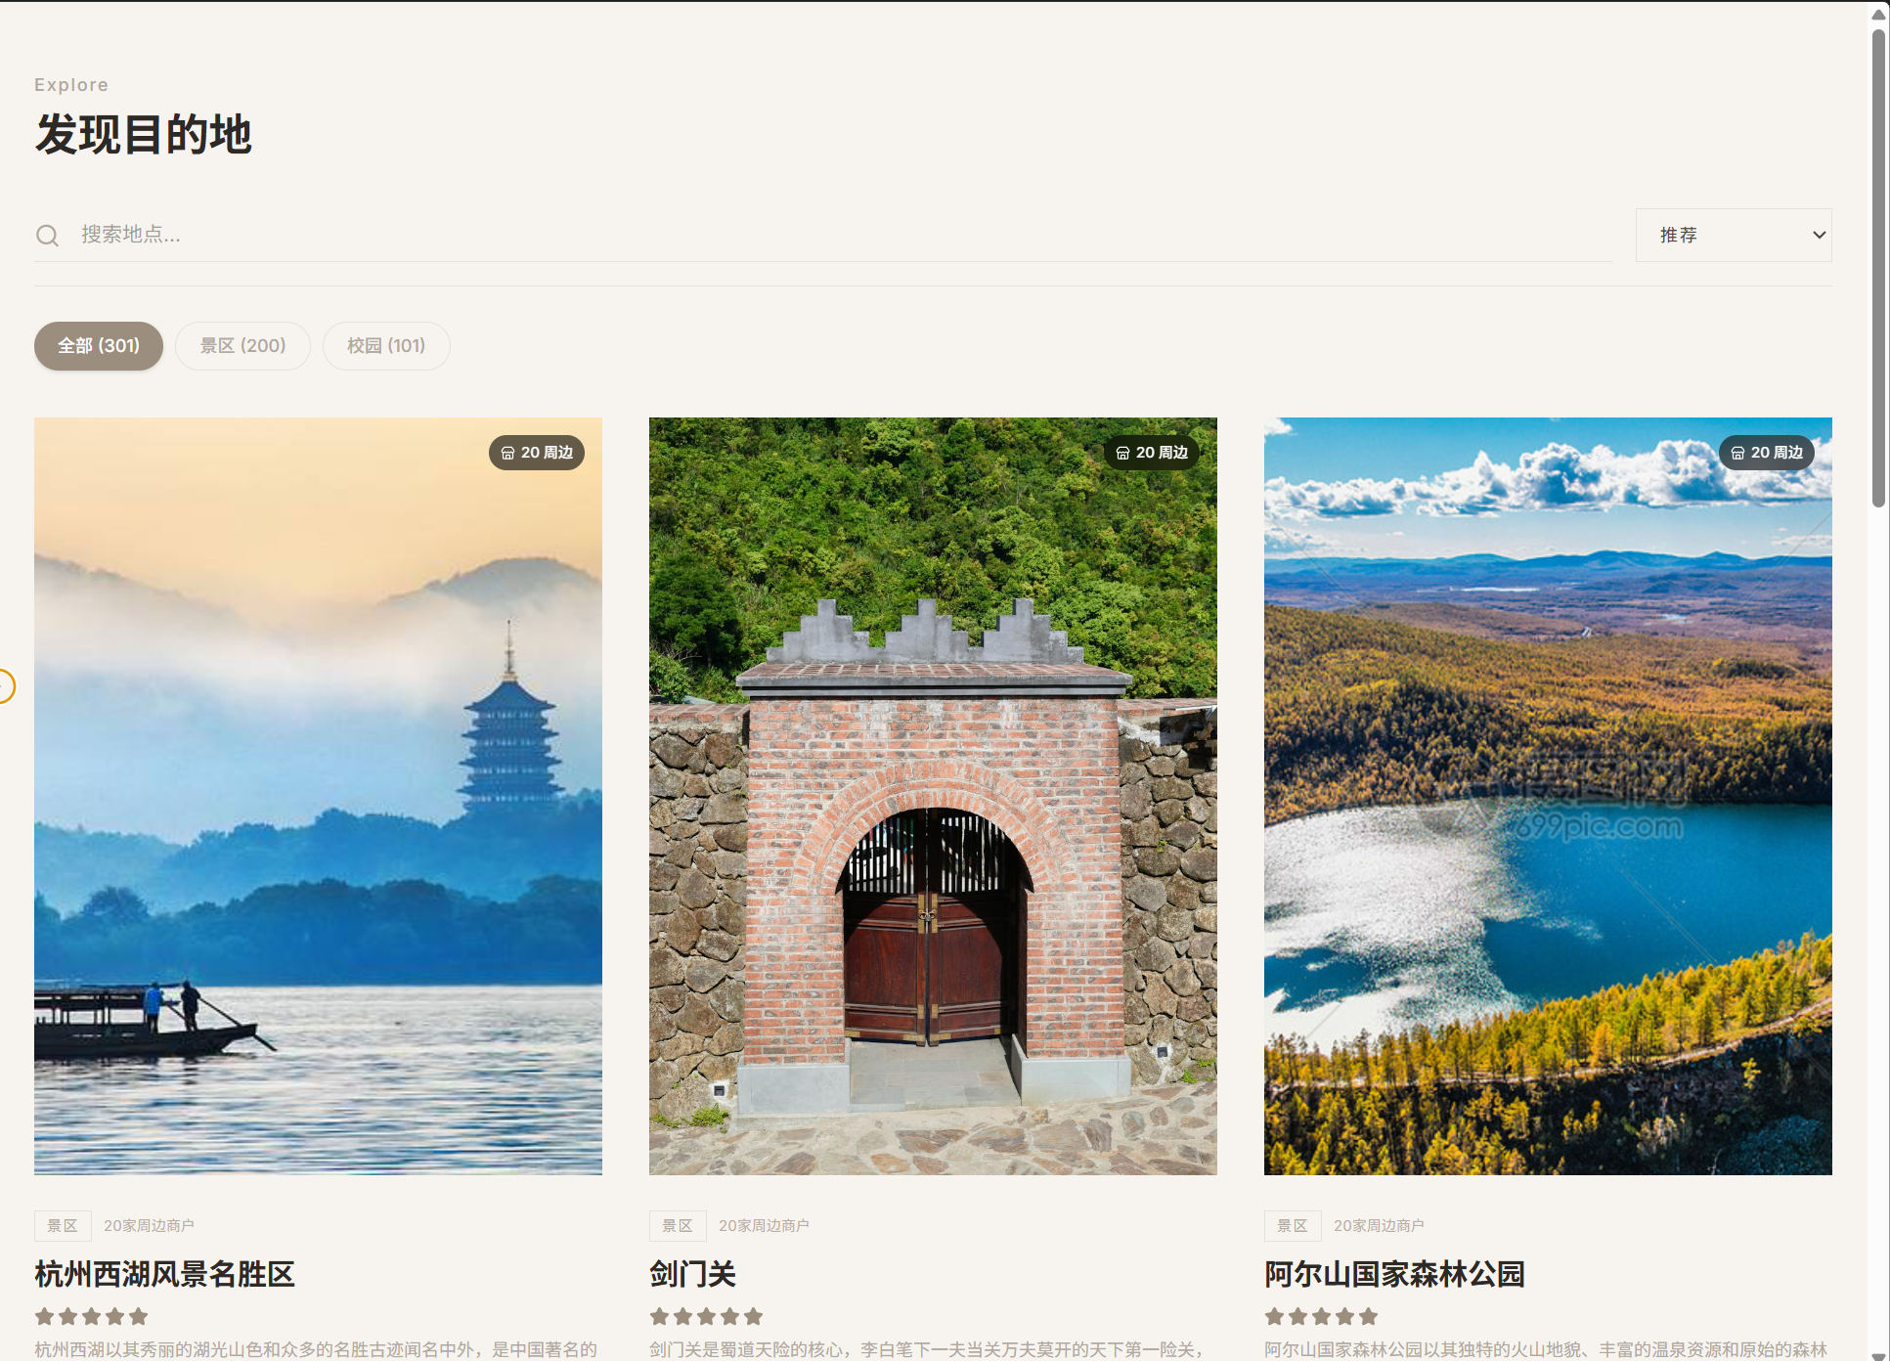
图5 | 地点详情 | 
图6 | 周边查询 | 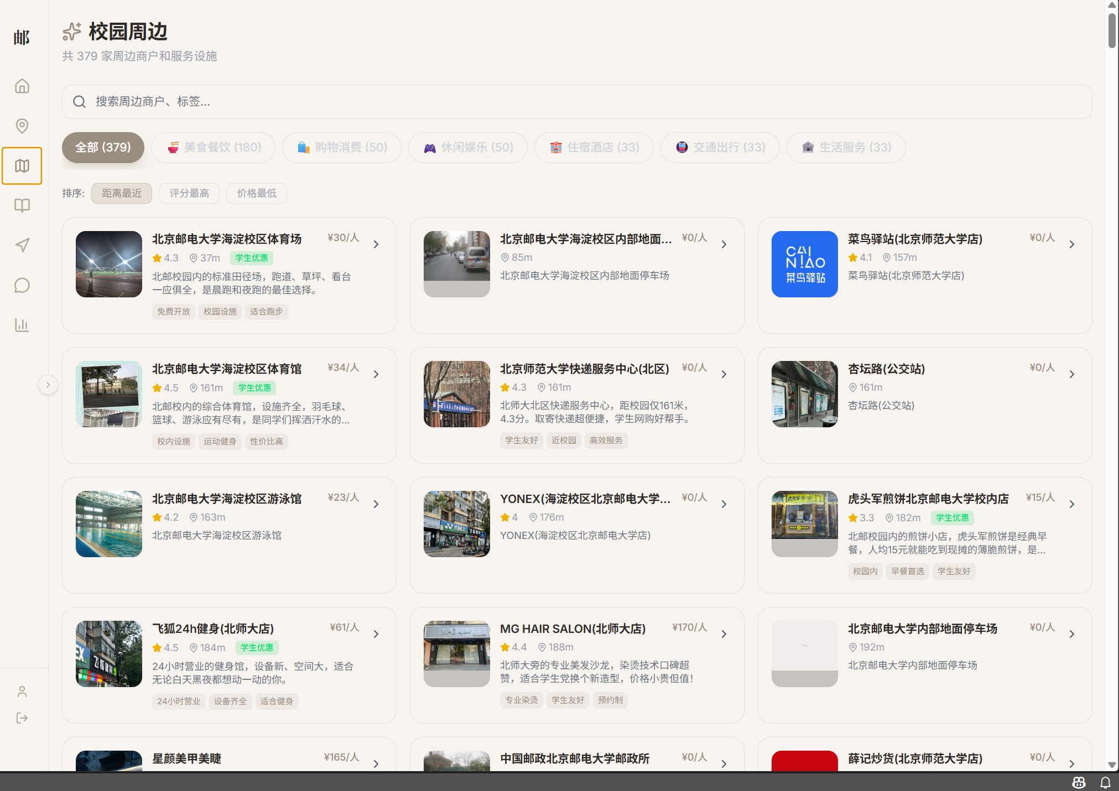
图7 | 周边详情 | 
图8 | 路线规划 | 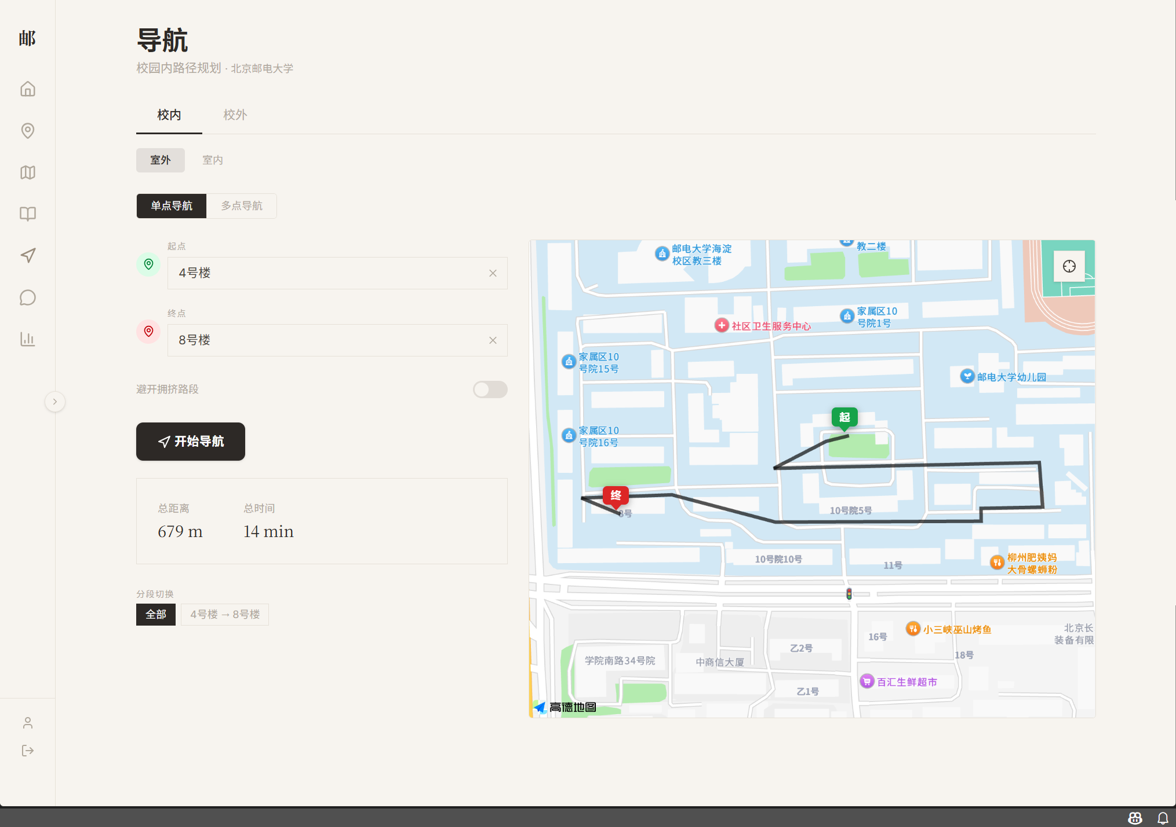
图9 | 美食查询 | 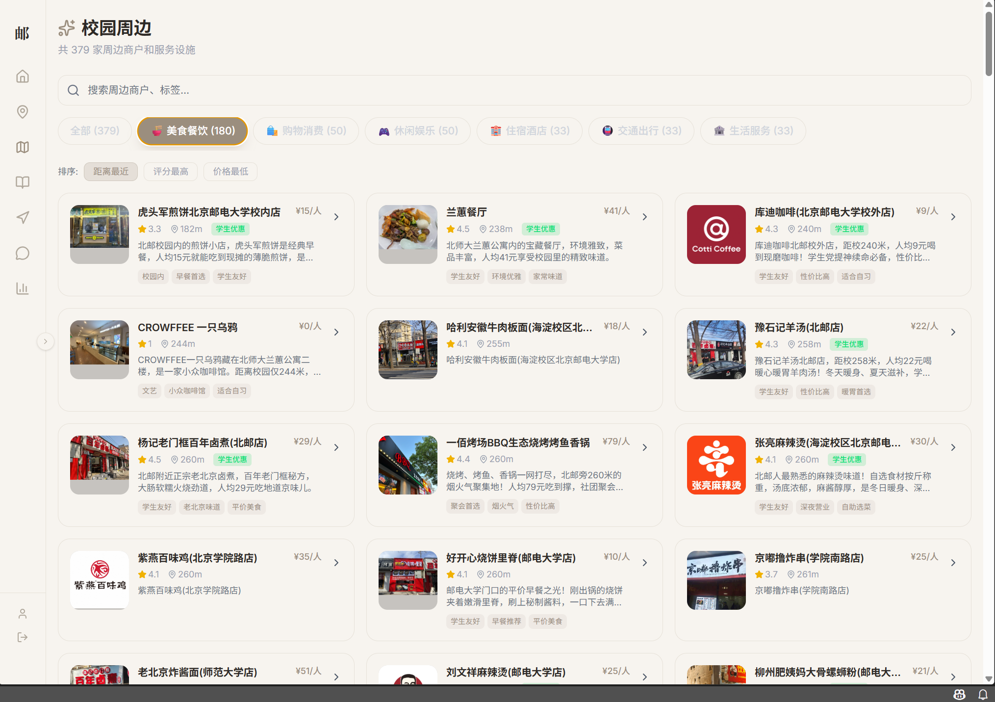
图10 | 日记列表 | 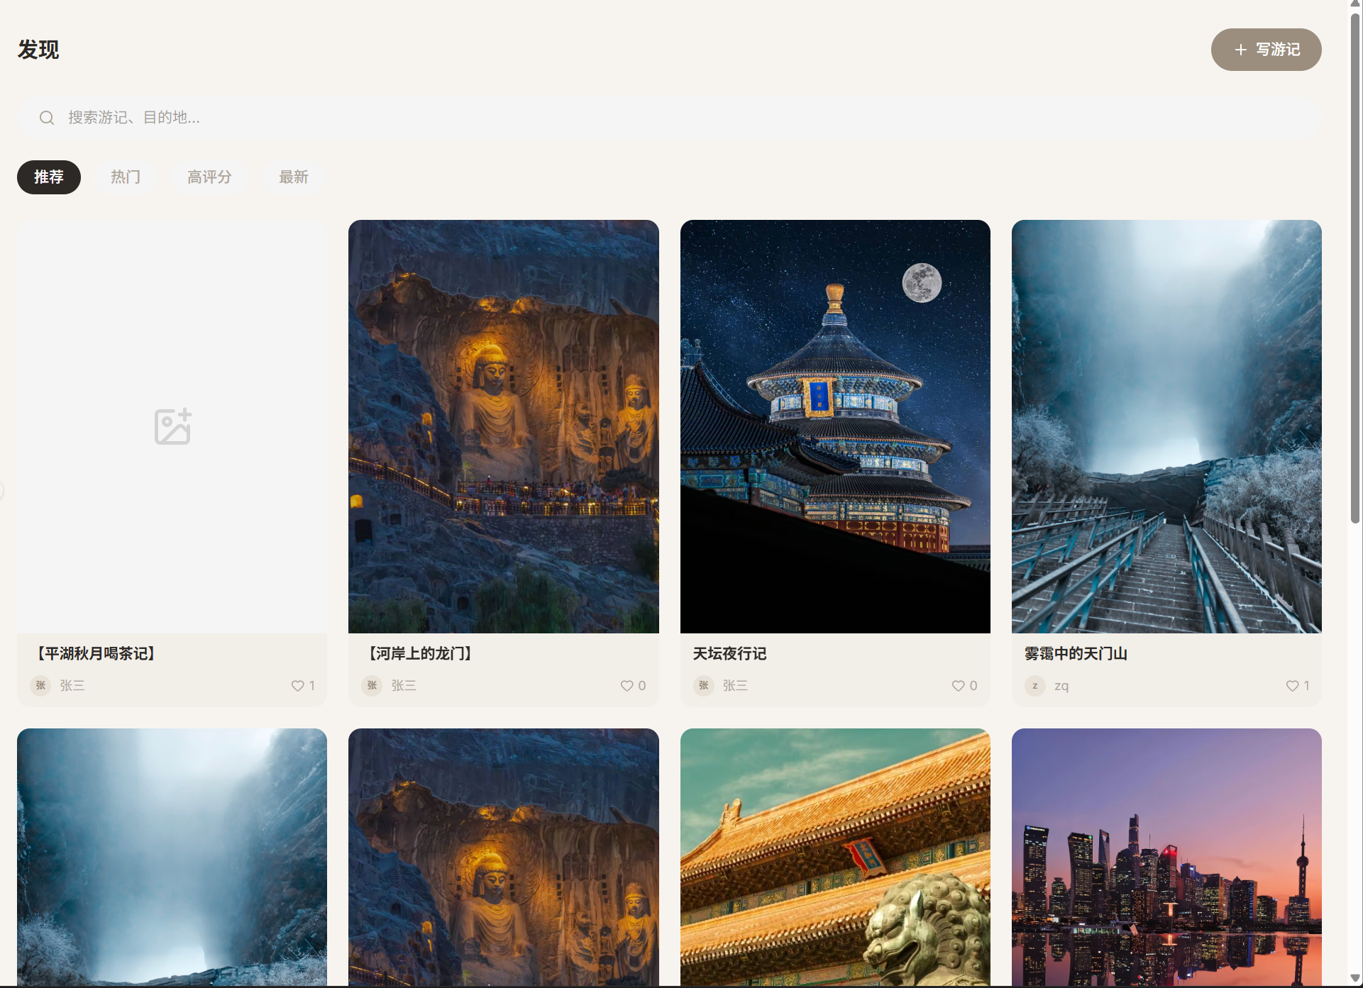
图11 | 日记详情或编辑 | 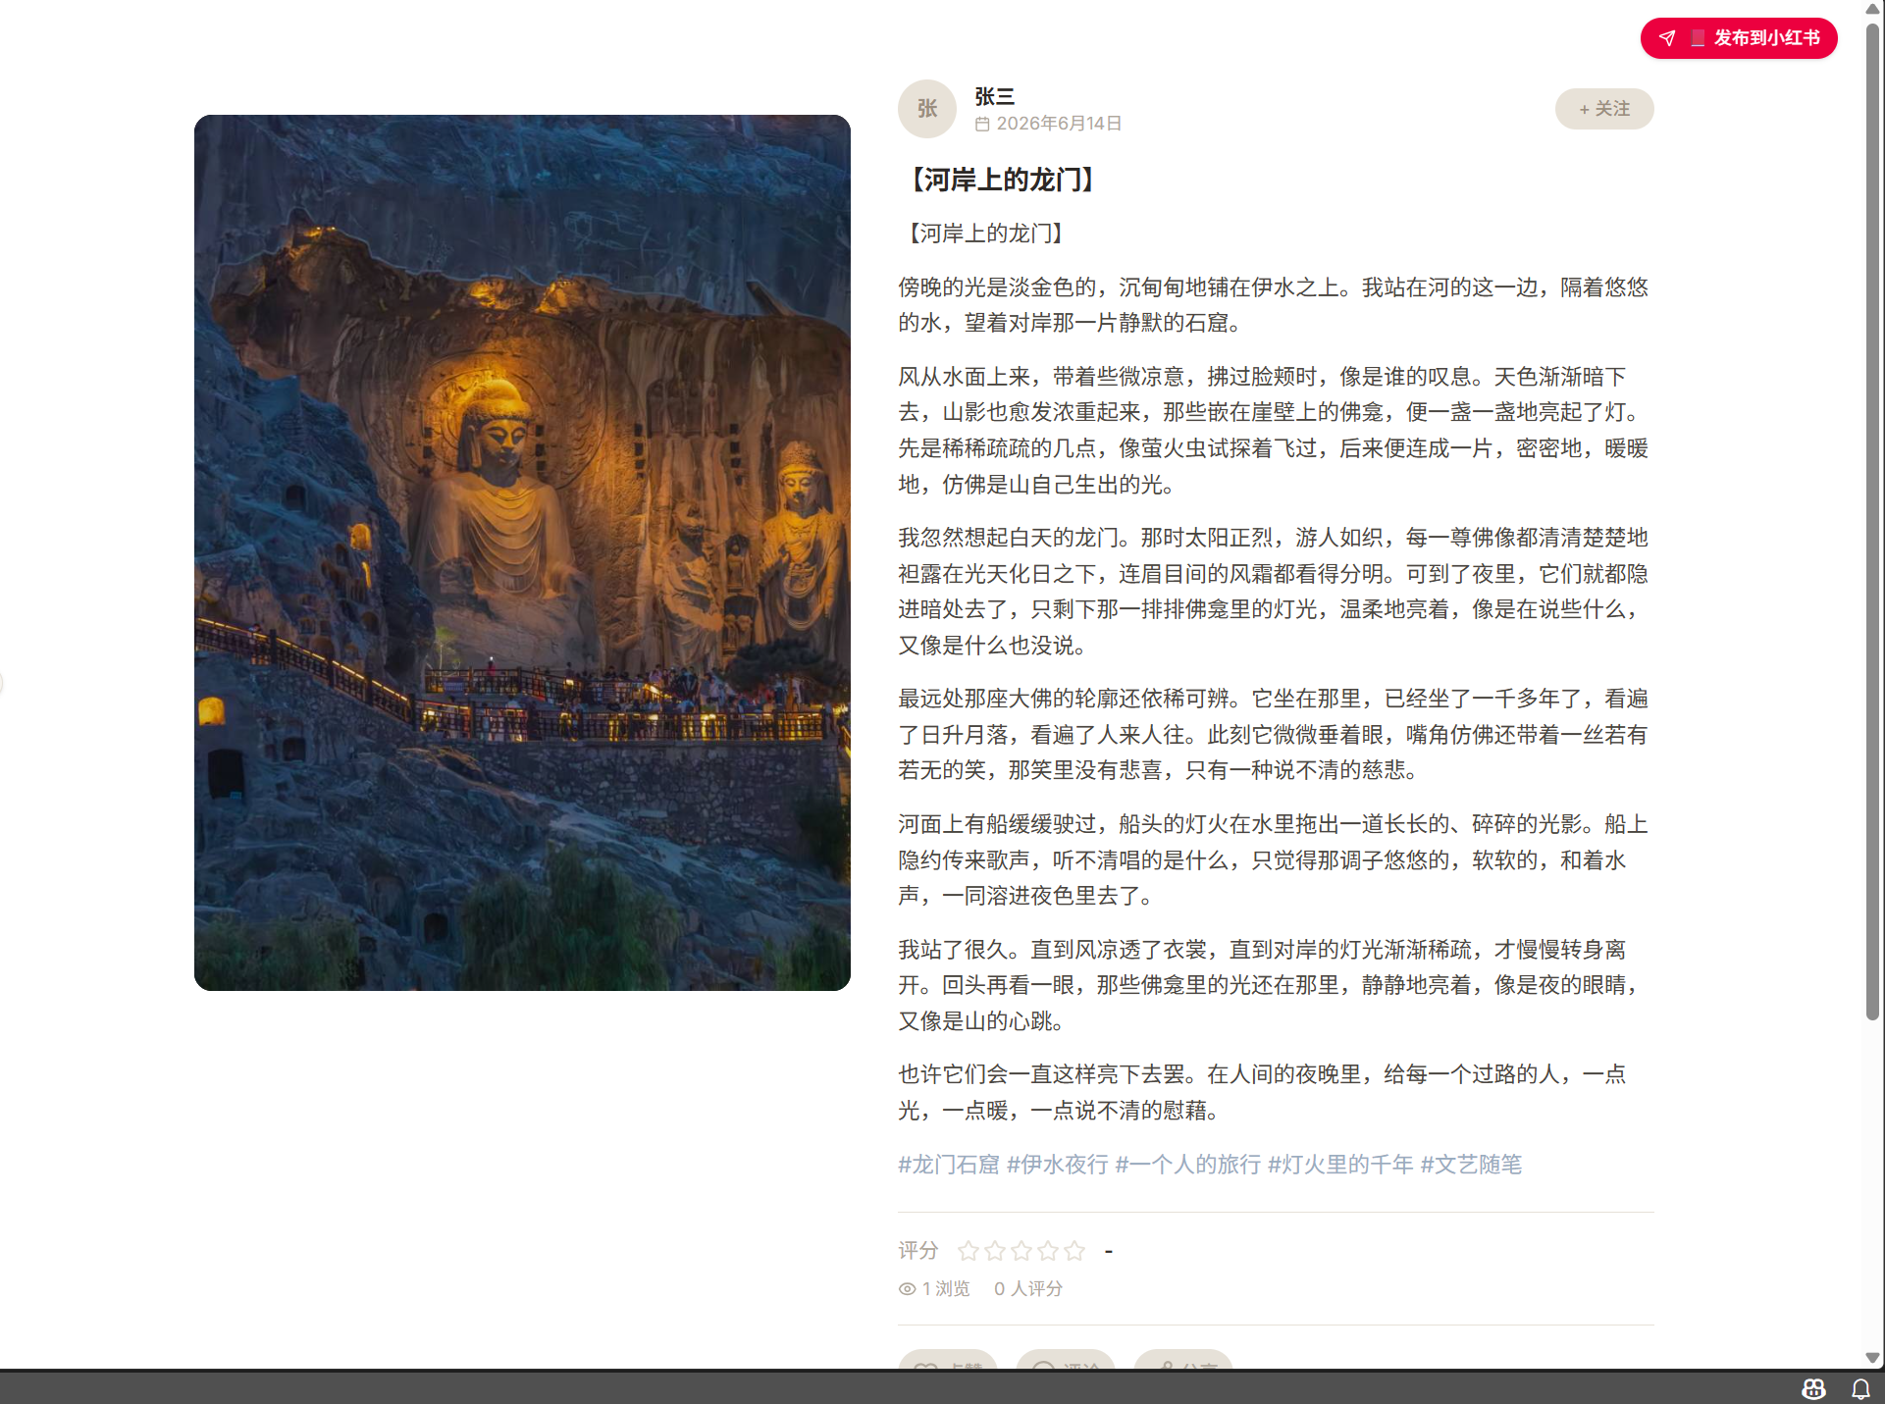
图12 | AI写游记 | 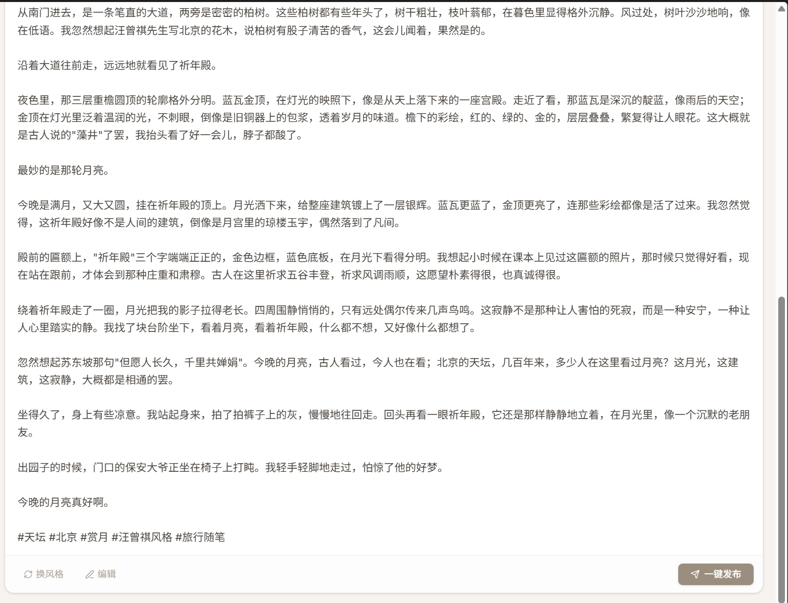
图13 | AI助手对话 | 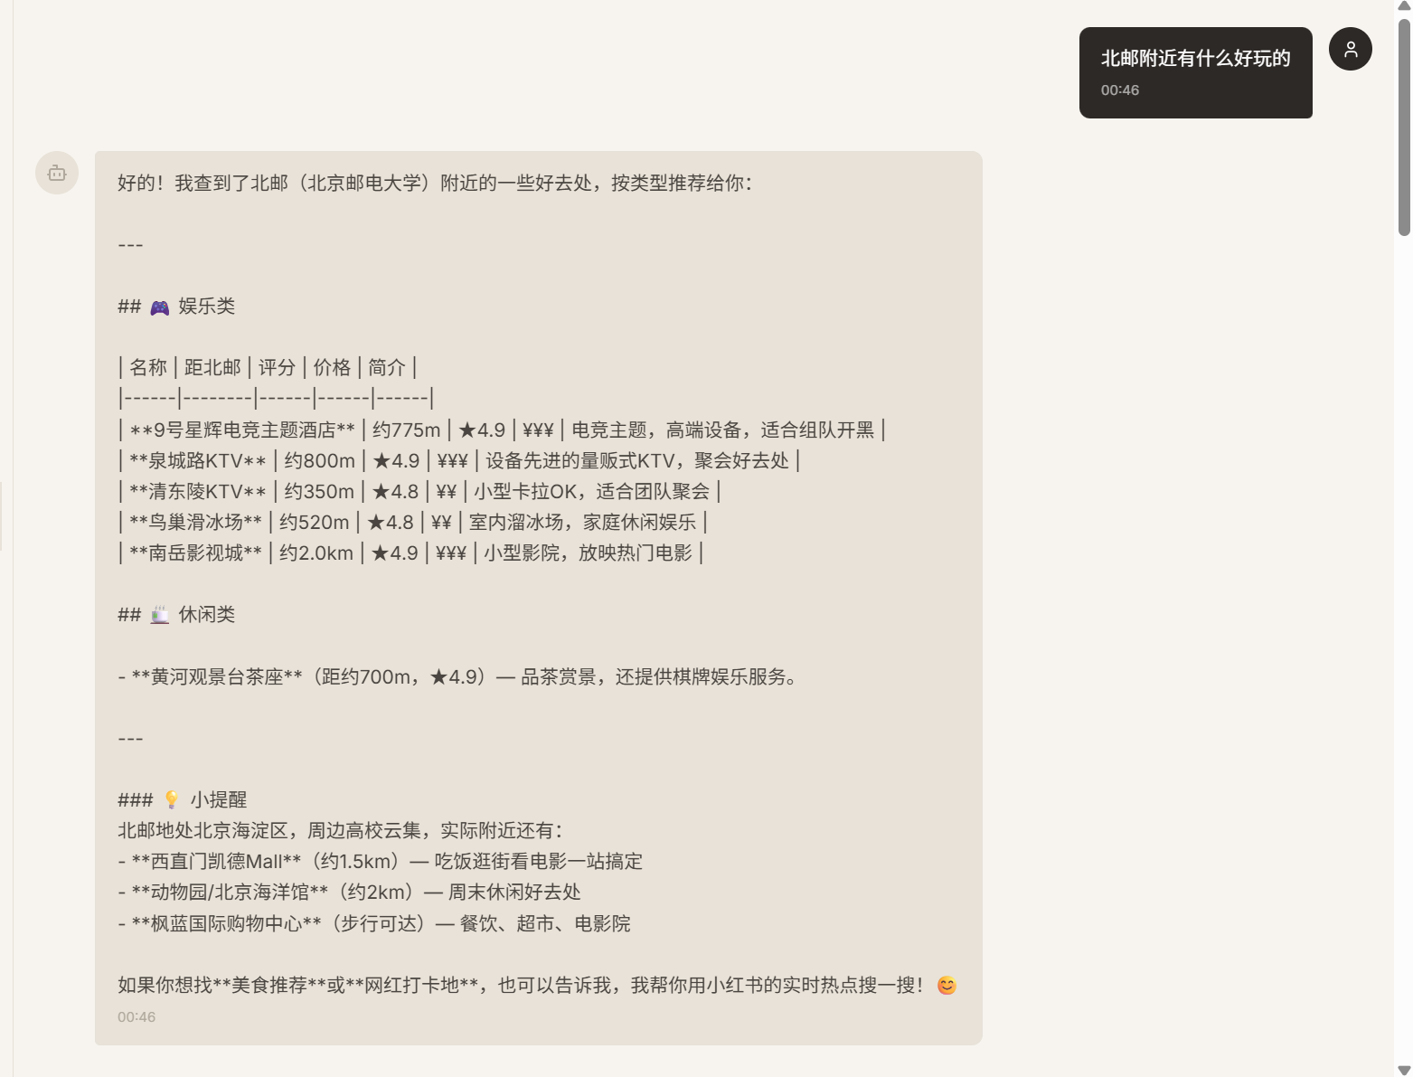
图14 | 出游搭子 | 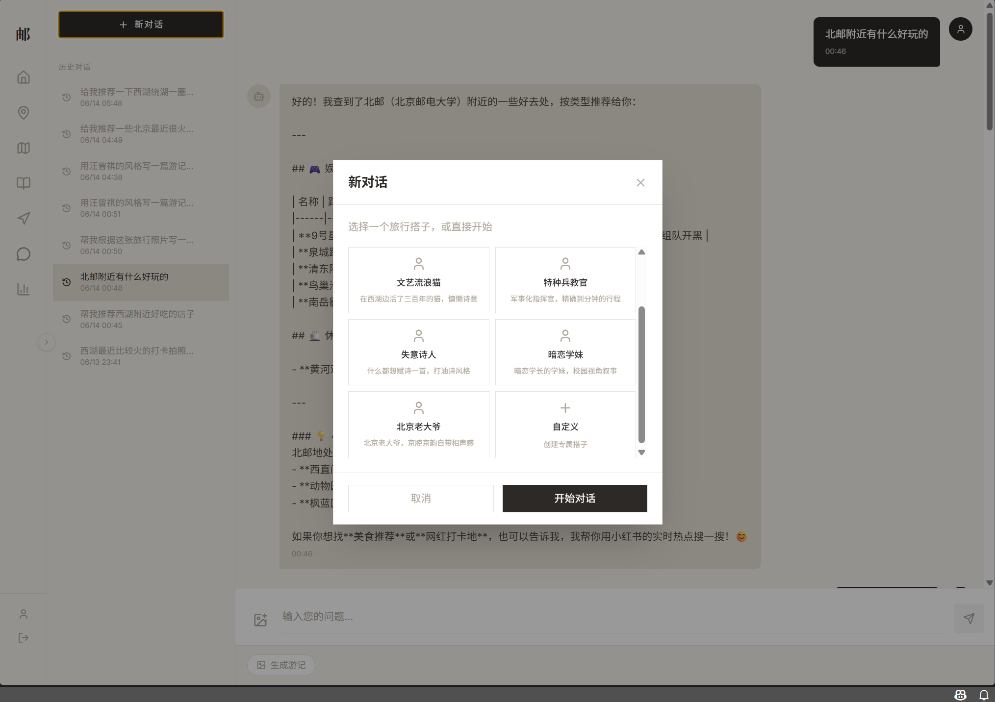
图15 | 小红书热门或降级状态 | 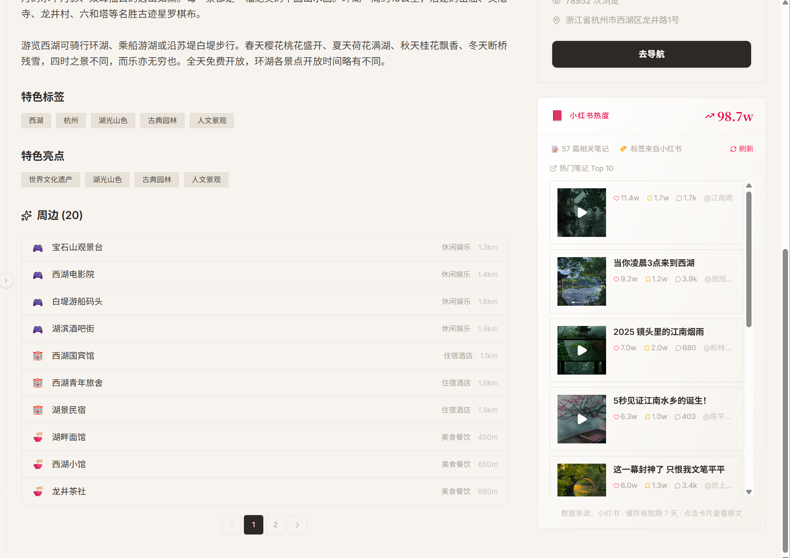

【此处后续插入真实截图：图1至图20按上表顺序插入】

8.2 核心运行效果说明
截图应覆盖系统启动、登录、地点检索、详情聚合、设施、周边、路线、美食、日记、AI写游记、AI助手、搭子、小红书增强、Swagger、Redis及测试结果。截图只用于证明对应页面或命令在实际环境中的运行状态；外部平台无数据或功能降级时，应保留真实空状态和错误提示，不使用模拟成功画面代替。

9. AI/智能体辅助设计、开发与测试

9.1 AI辅助需求分析
AI辅助阅读课程评分要求、README、源码、SQL、前端路由、Java Controller、Python Agent工具和历史文档，提取用户场景、功能需求、数据需求和能力边界，并识别README过期、旧页面未挂载及方案态与完成态混淆等问题。人工依据当前路由、接口和运行结果确认最终需求。

9.2 AI辅助系统设计
AI辅助比较单体与三服务方案，梳理React前端、Spring Boot后端、FastAPI Agent、MySQL、Redis、SQLite、uploads和外部模型的职责，整理模块关系、REST/SSE数据流、工具调用链和降级策略。最终架构由成员结合源码和部署条件确认。

9.3 AI辅助代码开发
AI辅助生成或改造Controller、Service、Mapper、Entity、DTO、VO、React页面、API封装、Agent Tool、Prompt、SQL和测试草稿。所有代码均经过人工审查、编译、运行、接口联调和测试；AI建议未被源码采用时不作为已实现事实。

9.4 AI辅助算法设计与性能分析
AI辅助比较Dijkstra与A*、TSP精确与启发式、Top-K与全量排序、TF-IDF与关键词搜索、AC与逐词匹配、Huffman与普通存储，以及规则助手与LLM+ToolRegistry的差异，整理输入、输出、复杂度、优缺点和规模边界。人工通过算法源码和测试确认真实接入状态。

9.5 AI辅助测试与问题定位
AI辅助分析路线参数和路网不可达、周边乱码、图片重复、小红书链路、日记图片缺失、H2 schema漂移、接口契约和lint问题，辅助形成Fix Plan、Root Cause和回归测试清单。最终测试结论只采用实际命令、日志、接口响应和数据库结果。

9.6 AI辅助文档撰写
AI用于生成项目事实底稿、八份专项报告结构、表格、算法说明和统一术语，提升材料完整性与一致性。人工负责核对成员信息、源码、SQL、测试数字和运行边界，删除夸大、过期或无法证明的内容。

9.7 AI辅助边界
AI不能替代源码与数据库验证，不能证明测试通过，也不能保证模型、小红书或其他外部平台持续可用。AI生成内容和系统内AI功能输出都需要用户或开发者确认；事实性数据以Java后端、数据库、测试和最新运行结果为准。

10. 成员分工与贡献说明

10.1 成员分工总表
成员信息 | 职责定位 | 主要贡献 | 算法/数据结构及文档测试
刘文涛  2024211304/33  2024212936 | 组长；数据库、算法、报告 | MySQL、SQL、Flyway、数据导入与清洗、数据字典、课程报告和协调 | 图、Dijkstra、A*、TSP、Haversine、Top-K、Treap、TF-IDF、CF、AC、Huffman；复杂度和测试问题分析
王博生  2024211304/32  2024212590 | 前后端、接口联调、仓库 | React页面和路由、API调用、Spring Boot部分接口与业务联调、运行脚本、工程组织 | Page、REST数据结构、前端状态；运行验证、系统集成和验收演示准备
胡文龙  2024211304/30  2024212582 | Agent全流程与前端美化 | FastAPI、Dispatcher、Agents、ToolRegistry、tourism_api、SSE、SQLite、AI游记、XHS工具和界面美化 | 工具哈希映射、会话任务结构、流式事件；Agent/XHS验证和智能体边界说明

10.2 分工合理性说明
项目采用“前后端工程+数据库与算法+Agent智能体”三线分工。王博生保障工程主链路和前后端可运行；刘文涛保障数据库、算法和文档主线；胡文龙保障Agent和AI创新能力。路线、推荐和日记算法需要数据库与前后端协作，Agent工具调用需要Python、Java和AI页面协作，测试、Bug修复和验收材料由三人共同复核。三人贡献总体相当，均约占三分之一，不作贡献排名。

10.3 交叉协作说明
前端地点、日记和导航页面需要王博生与刘文涛共同确认接口、字段和算法输出；路线、推荐、AC与Huffman落地需要刘文涛与Java及前端联调；Agent工具、AI写游记和SSE需要胡文龙与王博生对接Java接口和前端页面；数据库迁移、测试失败分析、运行截图和最终文档由三人共同复核。三人贡献总体相当，均约占三分之一，不以提交次数或代码行数进行排名。

11. 系统评价与改进意见

11.1 系统优点
- 功能覆盖认证、地点、设施、路线、周边、美食、日记和AI增强，工程主体较完整。
- 三服务架构职责清晰，确定性业务和不确定AI能力相互隔离。
- 图、路径搜索、推荐排序、文本处理、分页、缓存和Agent工具调用均进入业务场景。
- 自然语言助手、AI写游记、出游搭子和外部热度参考具有创新与用户价值。
- 具备健康检查、Swagger、自动化测试、运行日志和完整专项文档作为验收证据。

11.2 主要不足
- Java仍有6项、XHS仍有4项测试未通过，前端lint有8个错误和4个警告。
- H2测试Schema与MySQL/Flyway存在字段差异，可能造成失败或覆盖不足。
- Agent—Java参数和返回结构需要统一OpenAPI与契约测试。
- 小红书受Cookie、账号、外部平台和缓存影响，多模态受视觉模型与图片URL影响。
- 周边数据来源、坐标、乱码、模板内容和图片重复缺失仍需质量治理。
- SecurityConfig白名单、Python侧user_id、默认密钥及审计能力需要复核。
- 前端E2E、统一监控、链路追踪和CI/CD尚不完整。

11.3 改进方向
短期优先修复H2/Flyway一致性、Auth/ErrorContract状态码、日记字段、前端lint和白名单；补充Agent—Java契约样例、真实截图和配置说明。中期增加前端E2E、Agent全量pytest、XHS mock、数据质量脚本、图片去重、行为采集和接口监控。长期可引入真实地图与空间索引、搜索引擎、离线/实时推荐、集中多模态服务、容器化、CI/CD、多环境配置及完整权限审计。

12. 总结
本项目完成了面向校园、景区和城市旅游场景的智能旅游系统，形成React、Spring Boot、FastAPI Agent、MySQL、Redis和SQLite协同的多服务架构。系统覆盖认证、地点、设施、LBS、路线、推荐、美食、日记、AI写游记、周边、小红书热门参考、AI助手、出游搭子和媒体等功能，能够较好满足目的地发现、路线安排、周边服务和旅行记录需求。
项目将图与邻接表、Dijkstra、A*、TSP、Haversine、Top-K、Treap、TF-IDF、余弦相似度、协同过滤、AC自动机、Huffman、JSON、Page<T>、ToolRegistry、SSE、Redis和SQLite等数据结构及算法用于具体模块。大模型与智能体辅助了需求、设计、开发、算法比较、测试定位和文档撰写，最终由人工依据源码、SQL和实跑事实核验。
当前三端健康检查通过，前端生产构建、MySQL/Flyway和Redis验证成功，Java测试126/132、XHS测试29/33。系统具备课程设计演示和报告提交基础，同时仍需继续解决测试契约、lint、schema、数据质量、外部依赖、跨服务接口和权限边界。三位成员职责互补、贡献总体相当，完成了源代码、可运行系统、八份专项报告、用户说明和主报告材料。
审校结论：正文已补齐用户需求满足情况、架构理由与边界、逐项功能说明、算法规模适配、数据质量、测试失败分析、AI辅助七个环节及交叉协作说明；真实运行截图仍需在提交前人工插入。

附录：主报告自检清单
- ☑ 保留课程设计报告标题、课程、学院、教师、三位学生信息和成绩评定区域。
- ☑ 课程设计内容栏为300—600字概括，正文位于学生课程设计报告附页之后。
- ☑ 覆盖系统创新性和价值、总体架构、开发模式和全部主要功能。
- ☑ 覆盖数据结构、算法输入输出、性能、选择理由及优缺点。
- ☑ 写明最新运行状态、126/132、29/33和lint 8错4警告。
- ☑ 预留20项真实运行截图位置，未虚构截图。
- ☑ 说明各功能如何满足用户的搜索、路线、周边、记录和自然语言交互需求。
- ☑ 详细说明三位成员信息、职责、交叉协作及总体相当的贡献。
- ☑ 详细体现AI/智能体辅助需求、设计、代码、算法、测试和文档。
- ☑ 保留路线、XHS、多模态、数据质量、测试和安全边界。
- ☑ 与八份专项报告和2026年6月20日统一事实口径一致。

